DAFTAR PUSTAKA

Analita, M., Aurora, W. I. D., & Rahmatilah, I. (2024). Gambaran tingkat pengetahuan, sikap dan kepatuhan konsumsi tablet tambah darah pada ibu hamil di Puskesmas Kebun Kopi Kota Jambi tahun 2023. Scientific of Environmental Health and Diseases (E-SEHAD), 5(1). https://doi.org/10.22437/esehad.v5i1.29423
Anggraeni N. Luh, A., & Muchtar, F. (n.d.). Pengetahuan, Sikap dan Kepatuhan Mengonsumsi Tablet Tambah Darah (TTD) Pada Ibu Hamil Selama Masa Pandemi Covid-19.
Basarin Yunus Tanjung, P., Plt Kepala Dinas Kesehatan Provinsi Sumatera Utara KETUA Rusdin Pinem, Ms., Sekretaris Dinas Kesehatan Provinsi Sumatera Utara WAKIL KETUA Anwar Saleh Pulungan, Ms., Ka Sub Bag Umum dan Kepegawaian EDITOR DAN ANGGOTA Elisa, S., Marlina, Mk., Margreth Hulu, Mk., Lamtiur Junita Bancin, Mk., Lestari, R., KONTRIBUTOR Badan Pusat Statistik Provinsi Sumatera Utara, S., Kependudukan dan Keluarga Berencana Nasional Perwakilan Provinsi Sumatera Utara, B., Kependudukan dan Pencatatan Sipil Provinsi Sumatera Utara, D., Kesehatan Kabupaten, D., dan Bidang di Lingkungan Dinas Kesehatan, S., & Dinas Kesehatan Provinsi Sumatera Utara, D. (n.d.). TIM PENYUSUN. www.dinkes.sumutprov.go.id.
Bloom, Benjamin S., etc. 1956. Taxonomy of Educational Objectives : The Classification of Educational Goals, Handbook I Cognitive Domain. New York : Longmans, Green and Co.
Hasanah, H. T., Lestari, W., & Woferst, R. (2023). Analisis kecemasan dan citra tubuh trimester II dan III pada primigravida. JUKEJ: Jurnal Kesehatan Jompa, 2(2), 104–111.
Ilmiah JKA, J., Kesehatan TNI Ciumbuleuit Bandung. (2023). P. A., Haryanto, E., Mia Anshari, A., & Kartikasari, R. (n.d.). Kepatuhan Minum Obat Hipertensi Pada Peserta Prolanis di Puskesmas Sukawarna Kota Bandung
Insani Aldina Ayunda, Mk., Bd, Sk., Lusiana El Sinta, Mk. B., & Feni Andriani, Mk. (2019). Buku Ajar Asuhan Kebidanan pada Persalinan. www.indomediapustaka.com
Kementerian Kesehatan RI (2020), Pedoman Pemberian Tablet Tambah Darah (TTD) Bagi Ibu Hamil Pada Masa Pandemi Covid-19.
Kementerian Kesehatan RI. (2022). Profil Kesehatan Indonesia 2021. Jakarta. Kementerian Kesehatan Republik Indonesia. Direktorat Jenderal Pelayanan Kesehatan (kemkes.go.id) Diakses pada Tanggal 13 September 2023.

31

Kementerian Kesehatan RI (2023). Buku Saku Pencegahan Anemia Pada Ibu Hamil dan Remaja Putri.agus
Laila, E. F. (2025). Faktor-faktor yang berhubungan dengan kepatuhan ibu hamil dalam mengonsumsi tablet tambah darah. Journal of Midwifery Care, 5(02), 308-317.
Lestari, U., Kirana, R., Megawati, & Yuniarti. (2025). Hubungan sikap ibu hamil tentang anemia dan kepatuhan konsumsi tablet tambah darah di UPT Puskesmas Panggung Tahun 2024. Seroja Husada: Jurnal Kesehatan Masyarakat, 2(1), 157–166.
Lutfita, S. M., & Pratiwi, P. Y. (2023). Hubungan Antara Tingkat Pengetahuan dengan Kepatuhan Penggunaan Tablet Tambah Darah Pada Ibu Hamil di Puskesmas Jambukulon Kabupaten Klaten. Medical Journal of Nusantara, 2(1), 32-37.Klaten. Medical Journal of Nusantara, 2(1), 32–37. https://doi.org/10.55080/mjn.v2i1.126
Morisky, D. E., A. Ang., M. Krousel-Wood and H. Ward. 2008. Predictive Validity of a Medication Adherence Measure in an Outpatient Setting. The Journal of Clinical Hypertension, 10(5): 348-354
Nabila, N., & Andriani, H. (2023). Determinan kepatuhan minum tablet tambah darah (TTD) pada ibu hamil: Literature review. Journals of Ners Community, 13(2), 438–444. https://doi.org/10.55129/jnerscommunity.v13i2.2810
Nursalam, M. (2015). Metodologi Penelitian Ilmu Keperawatan Edisi ke-
4. Jakarta: Penerbit Salemba Medika, 90.
Nursalam. (2020), Kerja Pada Penelitian Hubungan Jenis Pembedan dan Jenis Anestesi Dengan Kejadian Shivering Intra Operasi di Ruang IBS RSUD Mardi Waluyo Blitar, K. (n.d.). 3.2 Kerangka Kerja.
Notoatmodjo Soekidjo, (2018). Metodologi Penelitian. Jakarta : Rineka Cipta Pramudaningsih Narayani, (2023). Bab 1 Gambaran Pengetahuan Ibu Hamil Tentang Tablet Tambah Darah Di Unit Pelaksana Teknis Daerah Puskesmas Tabanan I. Poltekkes Denpasar
Putri, (2019). Hubungan Asupan Protein, Zat Besi Dan Vitamin C Dengan Kejadian Anemia Pada Remaja Putri Di MAN 2 Palu. Poltekkes Tanjung Karang
Putri Resti. (2024). ii Hubungan Pengetahuan Dengan Kepatuhan Dalam Konsumsi Tablet Tambah Darah Pada Ibu Hamil Di Wilayah Kerja Puskesmas Belimbing (Doctoral dissertation, Universitas Muhammadiyah Sumatera Barat).

Rangkuti, N. A., & Harahap, M. A. (2020). Hubungan pengetahuan dan usia ibu hamil dengan kehamilan risiko tinggi di puskesmas labuhan rasoki. Jurnal Education and development, 8(4), 513-513.
Safitri, (2020). Pendidikan Kesehatan tentang Anemia kepada Ibu Hamil. JurnalAbdimasKesehatan(JAK),2(2),94.https://doi.org/10.36565/jak. v2i2.88
Sarlani, D. P. (2017). Hubungan Pengetahuan Ibu Hamil dengan Kepatuhan Mengkonsumsi Tablet Ferosus (Fe) di Wilayah Kerja Puskesmas Sampara Kabupaten Konawe Tahun 2017 (Skripsi). Politeknik Kesehatan Kendari.
Sayda, R. Y. P., dkk. (2024). Pengetahuan ibu hamil tentang konsumsi tablet tambah darah sebagai upaya pencegahan stunting di Surabaya Timur. Jurnal Farmasi Komunitas, 11(1), 62–67.
Siska, Yustati, E., & Marita, Y. (2024). Faktor yang memengaruhi kepatuhan konsumsi tablet tambah darah pada ibu hamil. Nama Jurnal, 13(2), 123–130.
Stewart, S. J. F., Moon, Z., & Horne, R. (2023). Medication nonadherence: Health impact, prevalence, correlates and interventions. Psychology & Health, 38(6), 726–765.
https://doi.org/10.1080/08870446.2022.2144923
Sugianti, N., Ariani, S., & Sarmila. (2023). Tingkat pengetahuan ibu hamil berhubungan dengan konsumsi tablet tambah darah. Bina Generasi: Jurnal Kesehatan, 15(1), 18–21.
Sugiyono, (2018). Uji Validitas, from https://tsurvey.id/portal/uji-validitas-dan- reliabilitas-pengertian-langkah-dan-rumus
Sutanto, (2021). Faktor-Faktor Yang Memengaruhi Kepatuhan Ibu Hamil Dengan Anemia Defisiensi Besi Untuk Mengonsumsi Tablet Tambah Darah Di Puskesmas Tanjung Sari Natar Kabupaten Lampung Selatan. Universitas Lampung
WHO. (2023). Tonggak-tonggak kesehatan masyarakat sepanjang tahun. Retrieved from https://www.who.int/indonesia/news/events/hari-kesehatan-sedunia- 2023/milestone#year-2021
Yunika, R. P. (2021). Hubungan tingkat pengetahuan tentang anemia dengan kepatuhan minum tablet tambah darah pada ibu hamil trimester III. Nutriology: Jurnal Pangan, Gizi, Kesehatan, 2(2), 1–
7. https://doi.org/10.30812/nutriology.v2i2.1583
Zaini Nurriffah, (2025), Hubungan Pengetahuan dengan Kepatuhan Mengonsumai Tablet Tambah Darah di Wilayah Kerja Puskesmas Kota Medan Kecamatan Kelayang. UIN Suska Riau

Dengan penuh kerendahan hati diharapkan responden dapat membantu peneliti dalam pengisian kuesioner ini. Kuesioner ini tidak akan dipublikasikan karena itu responden dapat menjawab dengan bebas sesuai dengan pengetahuan yang dimiliki. Yang bertanda tangan dibawah ini Identitas Responden :
Nama :
Umur :
Alamat :
Pekerjaan :
Pendidikan Terakhir :
Usia kandungan :

Menyatakan bersedia untuk menjadi responden sehubungan dengan penelitian tentang “ Hubungan pengetahuan dengan kepatuhan konsumsi tablet tambah darah pada ibu hamil di Puskesmas Pagar Merbau Kecamatan Pagar Merbau Kabupaten Deli Serdang”.
Demikian persetujuan ini saya buat untuk dipergunakan sebagaimana mestinya.
Pagar Merbau,. 2026

Responden

34

Lampiran 2 Lembar Kuesioner Pengetahuan

KUESIONER PENGETAHUAN KONSUMSI TABLET TAMBAH DARAH PADA IBU HAMIL DI PUSKESMAS PAGAR MERBAU KECAMATAN PAGAR MERBAU KABUPATEN DELI SERDANG

Identitas Responden Nama :..........................
Umur :..........................
Umur Kehamilan : …………. Pendidikan Akhir : ..............
Pekerjaan :..............

Tabel 1 Pernyataan tentang pengetahuan responden
Berikan tanda centang (√) pada jawaban yang paling sesuai dengan ibu

 | Pernyataan | Benar | Salah
1. | Tablet tambah darah merupakan tablet yang  mengandung zat besi
2. | Anemia disebabkan oleh kekurangan zat besi
3. | Tablet tambah darah berfungsi meningkatkan  pembentukan sel darah merah
4. | Ibu hamil dikatakan kurang darah atau anemia  bila kadar hemoglobin (Hb) <11 mg/dl
5. | Vitamin C adalah jenis vitamin yang dapat membantu  penyerapan tablet tambah darah
6. | Tablet tambah darah berfungsi untuk mencegah anemia atau kurang darah pada ibu hamil
7. | Kopi dan teh termasuk salah satu dalam kombinasi untuk  Pemenuhan zat besi pada ibu hamil

8. | Tablet tambah darah sebaiknya mulai diberikan pada  saat awal kehamilan
9. | Ibu hamil harus meminum paling sedikit 90 tablet tambah darah selama kehamilan
10. | Efek samping konsumsi tablet tambah darah adalah mual Dan tinja bewarna hitam
11. | Anemia saat hamil dapat membahayakan ibu saat  persalinan ketika terjadi pendarahan.
12. | Tablet tambah darah sangat penting dibutuhkan oleh ibu  hamil
13. | Konsumsi tablet tambah darah tidak ada hubungannya dengan kadar hemoglobin ibu hamil.
14. | Penyerapan zat besi pada tablet tambah darah akan  lebih cepat jika diminum bersamaan dengan obat maag
15. | Jus buah berperan penting untuk penyerapan zat besi  dalam tablet tambah darah
16. | Konsumsi tablet tambah darah tidak diperlukan jika ibu  Hamil sering makan sayur
Sumber modifikasi : Dita Purnamasari Sarlani (2017)

Lampiran 3 Lembar Kuesioner Kepatuhan

“HUBUNGAN PENGETAHUAN IBU HAMIL DENGAN KEPATUHAN KONSUMSI TABLET TAMBAH DARAH DI PUSKESMAS
PAGAR MERBAUKECAMATAN PAGAR MERBAU KABUPATEN DELI SERDANG”

Tabel 2 Alat ukur kepatuhan (adherence) pasien MMAS-8

 | Pertanyaan (Morisky, 2008) | Ya | Tidak
1. | Apakah anda kadang-kadang lupa minum Tablet Tambah Darah?
2. | Selama 2 minggu terakhir, pernahkah anda dengan sengaja tidak mengonsumsi Tablet Tambah Darah?
3. | Pernahkan anda dengan sengaja mengurangi atau berhenti minum Tablet Tambah Darah karena anda merasa kondisi anda bertambah parah ketika  meminum obat tersebut?
4. | Ketika anda bepergian atau meninggalkan rumah,  apakah anda kadang-kadang lupa membawa Tablet Tambah Darah?
5. | Apakah kemarin anda minum Tablet Tambah Darah?
6. | Ketika anda merasa sehat apakah anda kadang juga berhenti minum tablet tambah darah

7. | Minum obat setiap hari adalah hal yang tidak menyenangkan bagi sebagian orang. Apakah anda pernah merasa terganggu dengan kewajiban anda  terhadap pengobatan yang harus anda jalani?
8. | Seberapa sering anda mengalami kesulitan meminum semua obat anda?  - Tidak pernah/jarang  - Beberapa kali  - Kadang kala  - Sering  - Selalu  (ya : jika jawaban B/C/D/E; tidak :jika jawaban A
 | Skor total
Sumber : (MMAS-8, 2008)

Lampiran 4 Master Tabel
DISTRIBUSI SKOR TIAP-TIAP PERTANYAAN PENGETAHUAN

NO | NAMA RESPONDEN | UMUR | PENDIDIKAN | PEKERJAAN | UMUR KEHAMILAN | PERTANYAAN PENGETAHUAN |  |  |  |  |  |  |  |  |  |  |  |  |  |  |  | TOTAL | TOTAL% | KODE | KATEGORI
NO | NAMA RESPONDEN | UMUR |  | PEKERJAAN | UMUR KEHAMILAN | P1 | P2 | P3 | P4 | P5 | P6 | P7 | P8 | P9 | P10 | P11 | P12 | P13 | P14 | P15 | P16
1 | R1 | 23 | SMA | IRT | TM 2 | 1 | 0 | 1 | 1 | 1 | 0 | 1 | 1 | 0 | 1 | 0 | 0 | 0 | 0 | 1 | 1 | 9 | 56,25 | 3 | KURANG
2 | R2 | 21 | SMP | IRT | TM 2 | 1 | 1 | 1 | 1 | 1 | 0 | 0 | 1 | 1 | 0 | 0 | 1 | 1 | 1 | 1 | 1 | 12 | 75 | 2 | CUKUP
3 | R3 | 23 | SMA | PEDAGANG | TM 2 | 1 | 1 | 1 | 1 | 1 | 1 | 0 | 0 | 0 | 0 | 0 | 0 | 1 | 1 | 0 | 0 | 8 | 50 | 3 | KURANG
4 | R4 | 25 | SMA | IRT | TM 2 | 0 | 0 | 1 | 1 | 1 | 1 | 0 | 1 | 1 | 0 | 1 | 1 | 0 | 0 | 0 | 0 | 8 | 50 | 3 | KURANG
5 | R5 | 27 | SMA | IRT | TM 2 | 1 | 1 | 1 | 1 | 1 | 1 | 0 | 1 | 1 | 0 | 1 | 0 | 1 | 0 | 0 | 1 | 11 | 68,75 | 2 | CUKUP
6 | R6 | 23 | SMA | IRT | TM 2 | 1 | 1 | 1 | 1 | 1 | 1 | 1 | 1 | 0 | 0 | 0 | 0 | 0 | 0 | 0 | 1 | 9 | 56,25 | 3 | KURANG
7 | R7 | 22 | SMA | IRT | TM 2 | 0 | 0 | 0 | 0 | 0 | 0 | 0 | 0 | 0 | 1 | 0 | 0 | 1 | 1 | 1 | 1 | 5 | 31,25 | 3 | KURANG
8 | R8 | 22 | SMP | IRT | TM 2 | 1 | 1 | 1 | 0 | 1 | 1 | 1 | 1 | 1 | 0 | 0 | 0 | 0 | 0 | 0 | 1 | 9 | 56,25 | 3 | KURANG
9 | R9 | 25 | SMA | PEDAGANG | TM 2 | 1 | 1 | 1 | 1 | 1 | 1 | 1 | 0 | 0 | 0 | 0 | 0 | 1 | 0 | 1 | 0 | 9 | 56,25 | 3 | KURANG
10 | R10 | 21 | SMA | IRT | TM 3 | 1 | 1 | 1 | 1 | 0 | 1 | 0 | 1 | 1 | 1 | 0 | 1 | 0 | 1 | 0 | 1 | 10 | 62,5 | 2 | CUKUP
11 | R11 | 24 | SMP | IRT | TM 2 | 1 | 1 | 1 | 1 | 0 | 1 | 0 | 0 | 0 | 0 | 0 | 1 | 0 | 1 | 0 | 1 | 8 | 50 | 3 | KURANG
12 | R12 | 22 | SMA | IRT | TM 2 | 1 | 0 | 1 | 0 | 0 | 0 | 0 | 0 | 0 | 0 | 0 | 0 | 0 | 1 | 1 | 1 | 5 | 31,25 | 3 | KURANG
13 | R13 | 25 | SMA | PEDAGANG | TM 3 | 1 | 1 | 1 | 1 | 1 | 0 | 0 | 0 | 1 | 0 | 1 | 0 | 1 | 1 | 1 | 1 | 11 | 68,75 | 2 | CUKUP
14 | R14 | 26 | SMP | IRT | TM 2 | 0 | 1 | 1 | 1 | 0 | 0 | 0 | 1 | 1 | 1 | 1 | 1 | 1 | 0 | 0 | 1 | 12 | 75 | 2 | CUKUP
15 | R15 | 28 | SMA | PEDAGANG | TM 2 | 1 | 0 | 1 | 1 | 1 | 1 | 1 | 1 | 1 | 1 | 0 | 1 | 0 | 1 | 1 | 1 | 13 | 81,25 | 1 | BAIK
16 | R16 | 22 | SMA | IRT | TM 2 | 1 | 1 | 1 | 1 | 1 | 0 | 0 | 1 | 1 | 0 | 0 | 1 | 1 | 1 | 0 | 1 | 11 | 68,75 | 2 | CUKUP
17 | R17 | 25 | SMA | PEDAGANG | TM 3 | 1 | 1 | 1 | 1 | 1 | 1 | 1 | 0 | 1 | 0 | 1 | 1 | 1 | 1 | 1 | 1 | 10 | 62,5 | 2 | CUKUP
18 | R18 | 20 | SMA | PEDAGANG | TM 2 | 0 | 0 | 0 | 1 | 1 | 1 | 1 | 1 | 1 | 1 | 1 | 1 | 1 | 0 | 1 | 0 | 11 | 68,75 | 2 | CUKUP

39

19 | R19 | 21 | SMA | IRT | TM 2 | 1 | 0 | 1 | 1 | 1 | 0 | 0 | 0 | 1 | 0 | 1 | 0 | 0 | 1 | 0 | 0 | 7 | 43,75 | 3 | KURANG
20 | R20 | 26 | SMA | IRT | TM 2 | 1 | 1 | 1 | 1 | 1 | 1 | 1 | 1 | 0 | 0 | 0 | 0 | 0 | 0 | 0 | 1 | 9 | 56,25 | 3 | KURANG
21 | R21 | 22 | SMA | IRT | TM 3 | 0 | 0 | 1 | 1 | 0 | 1 | 1 | 0 | 0 | 1 | 1 | 0 | 1 | 1 | 1 | 1 | 13 | 81,25 | 1 | BAIK
22 | R22 | 20 | SMP | IRT | TM 3 | 1 | 1 | 1 | 0 | 1 | 1 | 1 | 1 | 1 | 0 | 0 | 0 | 0 | 0 | 1 | 1 | 10 | 62,5 | 2 | CUKUP
23 | R23 | 23 | SMA | PEDAGANG | TM 2 | 1 | 1 | 1 | 1 | 1 | 1 | 1 | 0 | 0 | 0 | 0 | 0 | 1 | 0 | 1 | 0 | 9 | 56,25 | 3 | KURANG
24 | R24 | 25 | SMA | PEDAGANG | TM 2 | 1 | 1 | 1 | 1 | 0 | 1 | 0 | 1 | 1 | 1 | 1 | 1 | 1 | 1 | 1 | 1 | 13 | 81,25 | 1 | BAIK
25 | R25 | 32 | SMP | IRT | TM 2 | 1 | 1 | 1 | 1 | 0 | 1 | 0 | 0 | 0 | 0 | 0 | 1 | 0 | 1 | 0 | 1 | 8 | 50 | 3 | KURANG
26 | R26 | 23 | SMP | IRT | TM 2 | 1 | 1 | 1 | 1 | 0 | 1 | 1 | 1 | 1 | 1 | 1 | 1 | 1 | 1 | 1 | 1 | 15 | 93,75 | 1 | BAIK
27 | R27 | 32 | SMA | PEDAGANG | TM 2 | 0 | 0 | 0 | 0 | 0 | 1 | 1 | 1 | 1 | 1 | 1 | 0 | 0 | 0 | 0 | 0 | 6 | 37,5 | 3 | KURANG
28 | R28 | 35 | SMA | IRT | TM 2 | 0 | 0 | 0 | 0 | 0 | 1 | 1 | 1 | 1 | 1 | 1 | 1 | 1 | 1 | 1 | 1 | 11 | 68,75 | 2 | CUKUP
29 | R29 | 27 | SMP | IRT | TM 3 | 0 | 0 | 0 | 0 | 0 | 0 | 0 | 1 | 1 | 1 | 1 | 1 | 1 | 0 | 0 | 1 | 7 | 43,75 | 3 | KURANG
30 | R30 | 27 | SMA | PEDAGANG | TM2 | 1 | 1 | 1 | 0 | 1 | 0 | 1 | 0 | 1 | 0 | 1 | 0 | 1 | 1 | 1 | 1 | 11 | 68,75 | 2 | CUKUP
31 | R31 | 25 | SMA | IRT | TM2 | 1 | 1 | 1 | 0 | 1 | 1 | 0 | 0 | 0 | 1 | 0 | 0 | 1 | 1 | 1 | 1 | 10 | 62,5 | 2 | CUKUP
32 | R32 | 29 | S1 | PEGAWAI SWASTA | TM 3 | 0 | 0 | 1 | 1 | 1 | 1 | 0 | 1 | 1 | 1 | 1 | 1 | 1 | 1 | 1 | 1 | 13 | 81,25 | 1 | BAIK
33 | R33 | 26 | SMA | IRT | TM 2 | 1 | 1 | 0 | 1 | 1 | 0 | 0 | 1 | 0 | 0 | 0 | 0 | 1 | 1 | 0 | 0 | 7 | 43,75 | 3 | KURANG
34 | R34 | 28 | SMA | IRT | TM 3 | 1 | 1 | 0 | 1 | 0 | 0 | 0 | 1 | 1 | 0 | 0 | 1 | 1 | 1 | 1 | 1 | 10 | 62,5 | 2 | CUKUP
35 | R35 | 29 | SMP | IRT | TM 3 | 0 | 1 | 1 | 0 | 1 | 1 | 0 | 1 | 1 | 1 | 1 | 0 | 0 | 1 | 0 | 0 | 9 | 56,25 | 3 | KURANG
36 | R36 | 26 | SMA | IRT | TM 2 | 1 | 0 | 1 | 1 | 1 | 0 | 1 | 1 | 0 | 1 | 1 | 0 | 1 | 1 | 1 | 1 | 12 | 75 | 2 | CUKUP
37 | R37 | 30 | SMA | IRT | TM 3 | 0 | 0 | 1 | 0 | 0 | 0 | 1 | 1 | 0 | 1 | 1 | 0 | 1 | 0 | 1 | 0 | 7 | 43,75 | 3 | KURANG
38 | R38 | 30 | S1 | PEGAWAI SWASTA | TM 2 | 1 | 1 | 1 | 1 | 1 | 0 | 1 | 0 | 1 | 0 | 0 | 1 | 1 | 0 | 0 | 1 | 10 | 68,75 | 2 | CUKUP
39 | R39 | 27 | SMA | IRT | TM 3 | 1 | 1 | 0 | 0 | 1 | 0 | 1 | 1 | 0 | 0 | 0 | 0 | 1 | 1 | 0 | 1 | 8 | 50 | 3 | KURANG
40 | R40 | 26 | SMA | IRT | TM 2 | 1 | 1 | 0 | 1 | 0 | 0 | 0 | 1 | 1 | 1 | 0 | 0 | 1 | 1 | 0 | 1 | 9 | 56,25 | 3 | KURANG
41 | R41 | 27 | SMA | IRT | TM 3 | 1 | 0 | 0 | 1 | 1 | 0 | 1 | 0 | 0 | 1 | 0 | 1 | 0 | 1 | 1 | 1 | 9 | 56,25 | 3 | KURANG
42 | R42 | 29 | SMA | IRT | TM 3 | 1 | 0 | 1 | 1 | 0 | 1 | 0 | 1 | 0 | 0 | 1 | 0 | 1 | 1 | 0 | 0 | 8 | 50 | 3 | KURANG
43 | R43 | 26 | SMA | IRT | TM 3 | 1 | 1 | 1 | 1 | 1 | 0 | 1 | 0 | 1 | 1 | 0 | 0 | 0 | 0 | 1 | 0 | 9 | 56,25 | 3 | KURANG
44 | R44 | 31 | S1 | IRT | TM 2 | 1 | 1 | 1 | 0 | 1 | 1 | 1 | 0 | 1 | 1 | 0 | 1 | 1 | 0 | 1 | 0 | 11 | 68,75 | 2 | CUKUP

45 | R45 | 34 | SMP | IRT | TM 2 | 1 | 0 | 1 | 0 | 1 | 0 | 0 | 1 | 1 | 0 | 1 | 1 | 0 | 0 | 1 | 0 | 8 | 50 | 3 | KURANG
46 | R46 | 35 | SMA | IRT | TM 3 | 1 | 0 | 1 | 1 | 0 | 1 | 0 | 1 | 1 | 0 | 1 | 1 | 0 | 0 | 0 | 0 | 8 | 50 | 3 | KURANG
47 | R47 | 29 | SMA | IRT | TM 3 | 1 | 1 | 1 | 1 | 1 | 1 | 1 | 0 | 1 | 1 | 1 | 1 | 1 | 0 | 1 | 1 | 14 | 87,5 | 1 | BAIK
48 | R48 | 30 | SMP | IRT | TM 3 | 1 | 1 | 1 | 1 | 1 | 1 | 1 | 0 | 1 | 1 | 0 | 1 | 1 | 1 | 1 | 1 | 10 | 68,75 | 2 | CUKUP
49 | R49 | 32 | SMA | IRT | TM 3 | 0 | 1 | 0 | 0 | 0 | 0 | 0 | 1 | 0 | 1 | 1 | 0 | 0 | 1 | 1 | 1 | 7 | 43,75 | 3 | KURANG
50 | R50 | 33 | SMA | IRT | TM 2 | 1 | 1 | 1 | 1 | 1 | 1 | 1 | 1 | 1 | 1 | 1 | 0 | 1 | 0 | 1 | 0 | 13 | 81,25 | 1 | BAIK
51 | R51 | 29 | SMP | IRT | TM 3 | 1 | 1 | 1 | 0 | 1 | 1 | 0 | 1 | 0 | 0 | 0 | 0 | 1 | 0 | 1 | 0 | 8 | 50 | 3 | KURANG
52 | R52 | 27 | SMA | IRT | TM 2 | 0 | 1 | 0 | 0 | 0 | 0 | 0 | 1 | 1 | 1 | 0 | 1 | 1 | 0 | 1 | 1 | 8 | 50 | 3 | KURANG
53 | R53 | 35 | SD | IRT | TM 3 | 1 | 0 | 1 | 0 | 1 | 1 | 0 | 1 | 1 | 0 | 0 | 1 | 0 | 1 | 1 | 0 | 9 | 56,25 | 3 | KURANG
54 | R54 | 27 | SMP | IRT | TM 3 | 1 | 0 | 1 | 1 | 1 | 1 | 1 | 0 | 1 | 1 | 1 | 1 | 1 | 1 | 1 | 1 | 14 | 87,5 | 1 | BAIK
55 | R55 | 33 | SD | IRT | TM 3 | 0 | 1 | 0 | 1 | 0 | 1 | 1 | 1 | 0 | 1 | 0 | 1 | 0 | 1 | 0 | 1 | 9 | 56,25 | 3 | KURANG
56 | R56 | 35 | SMA | IRT | TM 3 | 0 | 0 | 1 | 1 | 1 | 1 | 1 | 1 | 1 | 1 | 1 | 1 | 1 | 1 | 1 | 1 | 14 | 87,5 | 1 | BAIK
57 | R57 | 32 | S1 | PEGAWAI SWASTA | TM 2 | 1 | 1 | 0 | 1 | 0 | 1 | 0 | 1 | 0 | 0 | 1 | 1 | 1 | 1 | 1 | 1 | 11 | 68,75 | 2 | CUKUP
58 | R58 | 35 | SMA | IRT | TM 3 | 1 | 0 | 1 | 1 | 0 | 1 | 1 | 1 | 1 | 1 | 1 | 0 | 0 | 1 | 0 | 0 | 10 | 68,75 | 2 | CUKUP
59 | R59 | 34 | S1 | PEDAGANG | TM 3 | 0 | 1 | 0 | 1 | 1 | 0 | 1 | 0 | 0 | 0 | 1 | 1 | 1 | 1 | 1 | 1 | 10 | 68,75 | 2 | CUKUP
60 | R60 | 20 | SMA | IRT | TM 3 | 1 | 0 | 1 | 0 | 1 | 0 | 1 | 1 | 1 | 0 | 1 | 0 | 0 | 0 | 0 | 0 | 7 | 43,75 | 3 | KURANG
61 | R61 | 26 | SMA | IRT | TM 3 | 1 | 0 | 1 | 1 | 0 | 1 | 0 | 1 | 1 | 1 | 1 | 1 | 1 | 1 | 1 | 1 | 13 | 81,25 | 1 | BAIK
62 | R62 | 32 | S1 | PEDAGANG | TM 2 | 1 | 1 | 1 | 1 | 1 | 1 | 1 | 1 | 1 | 1 | 0 | 1 | 1 | 1 | 1 | 1 | 15 | 93,75 | 1 | BAIK
63 | R63 | 29 | SMP | IRT | TM 3 | 0 | 0 | 1 | 1 | 0 | 1 | 1 | 0 | 1 | 1 | 0 | 1 | 0 | 1 | 0 | 0 | 8 | 50 | 3 | KURANG
 | Total |  |  |  |  | 46 | 38 | 48 | 44 | 39 | 39 | 33 | 40 | 41 | 33 | 31 | 33 | 39 | 39 | 38 | 42 | 618

DISTRIBUSI SKOR TIAP-TIAP PERTANYAAN KEPATUHAN

NO | NAMA RESPONDEN | UMUR | PENDIDIKAN | PEKERJAAN | UMUR KEHAMILAN | PERTANYAAN KEPATUHAN |  |  |  |  |  |  |  | TOTAL | TOTAL% | KODE | KATEGORI
 |  |  |  |  |  | P1 | P2 | P3 | P4 | P5 | P6 | P7 | P8
1 | R1 | 23 | SMA | IRT | TM 2 | 0 | 0 | 1 | 0 | 1 | 0 | 1 | 0,75 | 3,75 | 46,8 | 2 | TIDAK PATUH
2 | R2 | 21 | SMP | IRT | TM 2 | 1 | 1 | 1 | 1 | 1 | 1 | 0 | 0,25 | 5,25 | 65,6 | 1 | PATUH
3 | R3 | 23 | SMA | PEDAGANG | TM 2 | 0 | 0 | 0 | 0 | 0 | 0 | 1 | 1 | 2 | 25 | 2 | TIDAK PATUH
4 | R4 | 25 | SMA | IRT | TM 2 | 1 | 1 | 1 | 0 | 1 | 1 | 1 | 1 | 6 | 75 | 1 | PATUH
5 | R5 | 27 | SMA | IRT | TM 2 | 0 | 0 | 0 | 1 | 1 | 1 | 1 | 1 | 5 | 62,5 | 1 | PATUH
6 | R6 | 23 | SMA | IRT | TM 2 | 1 | 0 | 0 | 0 | 0 | 1 | 1 | 0 | 3 | 37,5 | 2 | TIDAK PATUH
7 | R7 | 22 | SMA | IRT | TM 2 | 0 | 0 | 0 | 0 | 0 | 1 | 1 | 1 | 3 | 37,5 | 2 | TIDAK PATUH
8 | R8 | 22 | SMP | IRT | TM 2 | 0 | 0 | 0 | 1 | 1 | 0 | 0 | 0,75 | 2,75 | 34,3 | 2 | TIDAK PATUH
9 | R9 | 25 | SMA | PEDAGANG | TM 2 | 0 | 0 | 0 | 1 | 1 | 0 | 0 | 1 | 3 | 37,5 | 2 | TIDAK PATUH
10 | R10 | 21 | SMA | IRT | TM 3 | 1 | 1 | 1 | 0 | 0 | 0 | 0 | 0,25 | 3,25 | 40,6 | 2 | TIDAK PATUH
11 | R11 | 24 | SMP | IRT | TM 2 | 1 | 1 | 0 | 1 | 0 | 1 | 0 | 0,75 | 3,75 | 46,8 | 2 | TIDAK PATUH
12 | R12 | 22 | SMA | IRT | TM 2 | 1 | 1 | 1 | 1 | 0 | 1 | 1 | 1 | 7 | 87,5 | 1 | PATUH
13 | R13 | 25 | SMA | PEDAGANG | TM 3 | 1 | 1 | 1 | 1 | 1 | 1 | 0 | 0,75 | 6,75 | 84,3 | 1 | PATUH
14 | R14 | 26 | SMP | IRT | TM 2 | 0 | 0 | 1 | 1 | 1 | 1 | 1 | 1 | 6 | 75 | 1 | PATUH
15 | R15 | 28 | SMA | PEDAGANG | TM 2 | 0 | 0 | 0 | 0 | 0 | 1 | 0 | 0 | 3 | 37,5 | 2 | TIDAK PATUH
16 | R16 | 22 | SMA | IRT | TM 2 | 1 | 1 | 1 | 0 | 1 | 1 | 1 | 1 | 7 | 87,5 | 1 | PATUH
17 | R17 | 25 | SMA | PEDAGANG | TM 3 | 0 | 1 | 1 | 1 | 1 | 1 | 1 | 1 | 7 | 87,5 | 1 | PATUH
18 | R18 | 20 | SMA | PEDAGANG | TM 2 | 1 | 1 | 1 | 0 | 0 | 1 | 1 | 1 | 6 | 75 | 1 | PATUH
19 | R19 | 21 | SMA | IRT | TM 2 | 1 | 1 | 0 | 0 | 0 | 0 | 0 | 1 | 3 | 37,5 | 2 | TIDAK PATUH

20 | R20 | 26 | SMA | IRT | TM 2 | 0 | 0 | 1 | 1 | 1 | 0 | 0 | 0,75 | 3,75 | 46,8 | 2 | TIDAK PATUH
21 | R21 | 22 | SMA | IRT | TM 3 | 1 | 0 | 1 | 0 | 1 | 1 | 1 | 1 | 6 | 75 | 1 | PATUH
22 | R22 | 20 | SMP | IRT | TM 3 | 0 | 0 | 0 | 1 | 1 | 1 | 0 | 0 | 3 | 37,5 | 2 | TIDAK PATUH
23 | R23 | 23 | SMA | PEDAGANG | TM 2 | 1 | 1 | 0 | 0 | 0 | 0 | 0 | 0,75 | 2,75 | 34,3 | 2 | TIDAK PATUH
24 | R24 | 25 | SMA | PEDAGANG | TM 2 | 1 | 1 | 1 | 1 | 1 | 0 | 1 | 0,25 | 6,25 | 78,1 | 1 | PATUH
25 | R25 | 32 | SMP | IRT | TM 2 | 1 | 0 | 0 | 0 | 0 | 0 | 1 | 1 | 3 | 37,5 | 2 | TIDAK PATUH
26 | R26 | 23 | SMP | IRT | TM 2 | 1 | 1 | 0 | 0 | 0 | 0 | 0 | 0,75 | 2,75 | 34,3 | 2 | TIDAK PATUH
27 | R27 | 32 | SMA | PEDAGANG | TM 2 | 0 | 0 | 0 | 0 | 0 | 1 | 1 | 1 | 3 | 37,5 | 2 | TIDAK PATUH
28 | R28 | 35 | SMA | IRT | TM 2 | 1 | 1 | 1 | 1 | 1 | 0 | 1 | 1 | 7 | 87,5 | 1 | PATUH
29 | R29 | 27 | SMP | IRT | TM 3 | 0 | 0 | 0 | 0 | 0 | 0 | 1 | 1 | 2 | 25 | 2 | TIDAK PATUH
30 | R30 | 27 | SMA | PEDAGANG | TM2 | 0 | 0 | 0 | 1 | 1 | 1 | 0 | 0 | 3 | 37,5 | 2 | TIDAK PATUH
31 | R31 | 25 | SMA | IRT | TM2 | 1 | 1 | 0 | 0 | 1 | 1 | 1 | 1 | 6 | 75 | 1 | PATUH
32 | R32 | 29 | S1 | PEGAWAI SWASTA | TM 3 | 1 | 1 | 1 | 1 | 1 | 1 | 1 | 1 | 8 | 100 | 1 | PATUH
33 | R33 | 26 | SMA | IRT | TM 2 | 0 | 0 | 0 | 0 | 0 | 0 | 0 | 1 | 3 | 37,5 | 2 | TIDAK PATUH
34 | R34 | 28 | SMA | IRT | TM 3 | 1 | 1 | 0 | 0 | 0 | 0 | 0 | 0,75 | 2,75 | 34,3 | 2 | TIDAK PATUH
35 | R35 | 29 | SMP | IRT | TM 3 | 0 | 1 | 1 | 0 | 0 | 0 | 0 | 0,5 | 2,5 | 31,2 | 2 | TIDAK PATUH
36 | R36 | 26 | SMA | IRT | TM 2 | 0 | 0 | 0 | 0 | 0 | 1 | 1 | 0 | 2 | 25 | 2 | TIDAK PATUH
37 | R37 | 30 | SMA | IRT | TM 3 | 1 | 1 | 1 | 0 | 0 | 0 | 0 | 0,5 | 3,5 | 43,7 | 2 | TIDAK PATUH
38 | R38 | 30 | S1 | PEGAWAI SWASTA | TM 2 | 1 | 1 | 1 | 1 | 1 | 1 | 1 | 0,5 | 7,5 | 93,7 | 1 | PATUH
39 | R39 | 27 | SMA | IRT | TM 3 | 0 | 0 | 0 | 1 | 1 | 1 | 0 | 0 | 3 | 37,5 | 2 | TIDAK PATUH
40 | R40 | 26 | SMA | IRT | TM 2 | 1 | 1 | 1 | 0 | 0 | 0 | 0 | 0,75 | 3,75 | 46,8 | 2 | TIDAK PATUH
41 | R41 | 27 | SMA | IRT | TM 3 | 0 | 0 | 0 | 0 | 0 | 1 | 1 | 1 | 3 | 37,5 | 2 | TIDAK PATUH
42 | R42 | 29 | SMA | IRT | TM 3 | 1 | 1 | 0 | 1 | 0 | 0 | 0 | 1 | 4 | 50 | 1 | PATUH
43 | R43 | 26 | SMA | IRT | TM 3 | 0 | 0 | 1 | 1 | 0 | 0 | 0 | 0,5 | 2,5 | 31,2 | 2 | TIDAK PATUH
44 | R44 | 31 | S1 | IRT | TM 2 | 0 | 0 | 1 | 1 | 1 | 1 | 1 | 1 | 6 | 75 | 1 | PATUH
45 | R45 | 34 | SMP | IRT | TM 2 | 0 | 1 | 1 | 1 | 0 | 0 | 0 | 0 | 3 | 37,5 | 2 | TIDAK PATUH

46 | R46 | 35 | SMA | IRT | TM 3 | 0 | 0 | 0 | 0 | 1 | 0 | 1 | 1 | 3 | 37,5 | 2 | TIDAK PATUH
47 | R47 | 29 | SMA | IRT | TM 3 | 1 | 1 | 1 | 0 | 1 | 1 | 1 | 1 | 7 | 87,5 | 1 | PATUH
48 | R48 | 30 | SMP | IRT | TM 3 | 0 | 1 | 0 | 0 | 0 | 0 | 0 | 1 | 2 | 25 | 2 | TIDAK PATUH
49 | R49 | 32 | SMA | IRT | TM 3 | 1 | 0 | 0 | 0 | 0 | 0 | 0 | 1 | 2 | 25 | 2 | TIDAK PATUH
50 | R50 | 33 | SMA | IRT | TM 2 | 1 | 1 | 1 | 1 | 1 | 1 | 0 | 1 | 7 | 87,5 | 1 | PATUH
51 | R51 | 29 | SMP | IRT | TM 3 | 0 | 0 | 0 | 0 | 1 | 0 | 1 | 1 | 3 | 37,5 | 2 | TIDAK PATUH
52 | R52 | 27 | SMA | IRT | TM 2 | 1 | 0 | 0 | 0 | 0 | 1 | 1 | 0,75 | 3,75 | 46,8 | 2 | TIDAK PATUH
53 | R53 | 35 | SD | IRT | TM 3 | 1 | 1 | 1 | 0 | 0 | 0 | 0 | 0,75 | 3,75 | 46,8 | 2 | TIDAK PATUH
54 | R54 | 27 | SMP | IRT | TM 3 | 0 | 0 | 1 | 1 | 1 | 1 | 1 | 0 | 5 | 62,5 | 1 | PATUH
55 | R55 | 33 | SD | IRT | TM 3 | 0 | 0 | 0 | 0 | 1 | 1 | 0 | 0,25 | 2,25 | 28,1 | 2 | TIDAK PATUH
56 | R56 | 35 | SMA | IRT | TM 3 | 0 | 1 | 1 | 1 | 1 | 1 | 1 | 1 | 7 | 87,5 | 1 | PATUH
57 | R57 | 32 | S1 | PEGAWAI SWASTA | TM 2 | 1 | 1 | 1 | 1 | 1 | 0 | 1 | 1 | 7 | 87,5 | 1 | PATUH
58 | R58 | 35 | SMA | IRT | TM 3 | 1 | 1 | 1 | 1 | 1 | 1 | 1 | 1 | 8 | 100 | 1 | PATUH
59 | R59 | 34 | S1 | PEDAGANG | TM 3 | 1 | 1 | 0 | 0 | 1 | 0 | 1 | 1 | 5 | 62,5 | 1 | PATUH
60 | R60 | 20 | SMA | IRT | TM 3 | 0 | 0 | 0 | 1 | 0 | 1 | 0 | 0,75 | 2,75 | 34,3 | 2 | TIDAK PATUH
61 | R61 | 26 | SMA | IRT | TM 3 | 1 | 1 | 0 | 1 | 1 | 1 | 1 | 1 | 7 | 87,5 | 1 | PATUH
62 | R62 | 32 | S1 | PEDAGANG | TM 2 | 0 | 1 | 1 | 1 | 1 | 1 | 1 | 1 | 6 | 75 | 1 | PATUH
63 | R63 | 29 | SMP | IRT | TM 3 | 0 | 0 | 1 | 0 | 1 | 1 | 0 | 0,5 | 3,5 | 43,7 | 2 | TIDAK PATUH
 | Total |  |  |  |  | 32 | 33 | 31 | 29 | 34 | 35 | 34 | 46,5 | 274,5

Lampiran 5 Uji Validitas dan Realibilitas Pengetahuan

Correlations

P17 |  |  | P18 | P19 | P20 | TOTAL
P01 | Pearson Correlation | .841** | .841** | .106 | .073 | .936**
P01 | Sig. (2-tailed) | .000 | .000 | .578 | .702 | .000
P01 | N | 30 | 30 | 30 | 30 | 30
P02 | Pearson Correlation | .860** | .860** | .139 | -.069 | .937**
P02 | Sig. (2-tailed) | .000 | .000 | .465 | .716 | .000
P02 | N | 30 | 30 | 30 | 30 | 30
P03 | Pearson Correlation | .757** | .757** | .010 | .151 | .845**
P03 | Sig. (2-tailed) | .000 | .000 | .956 | .426 | .000
P03 | N | 30 | 30 | 30 | 30 | 30
P04 | Pearson Correlation | .683** | .683** | .106 | -.218 | .787**
P04 | Sig. (2-tailed) | .000 | .000 | .578 | .247 | .000
P04 | N | 30 | 30 | 30 | 30 | 30
P05 | Pearson Correlation | .463** | .463** | -.245 | .000 | .593**
P05 | Sig. (2-tailed) | .010 | .010 | .193 | 1.000 | .001
P05 | N | 30 | 30 | 30 | 30 | 30
P06 | Pearson Correlation | .000 | .000 | -.098 | .000 | .200
P06 | Sig. (2-tailed) | 1.000 | 1.000 | .607 | 1.000 | .289
P06 | N | 30 | 30 | 30 | 30 | 30
P07 | Pearson Correlation | .841** | 1.000** | -.045 | -.073 | .904**
P07 | Sig. (2-tailed) | .000 | .000 | .812 | .702 | .000
P07 | N | 30 | 30 | 30 | 30 | 30
P08 | Pearson Correlation | .860** | .860** | -.005 | .069 | .937**
P08 | Sig. (2-tailed) | .000 | .000 | .980 | .716 | .000
 | N | 30 | 30 | 30 | 30 | 30

P09 | Pearson Correlation | .841** | .841** | -.045 | -.073 | .936**
P09 | Sig. (2-tailed) | .000 | .000 | .812 | .702 | .000
P09 | N | 30 | 30 | 30 | 30 | 30
P10 | Pearson Correlation | .860** | .860** | .139 | -.069 | .917**
P10 | Sig. (2-tailed) | .000 | .000 | .465 | .716 | .000
P10 | N | 30 | 30 | 30 | 30 | 30
P11 | Pearson Correlation | .841** | .841** | -.045 | -.073 | .936**
P11 | Sig. (2-tailed) | .000 | .000 | .812 | .702 | .000
P11 | N | 30 | 30 | 30 | 30 | 30
P12 | Pearson Correlation | .772** | .926** | -.098 | -.141 | .841**
P12 | Sig. (2-tailed) | .000 | .000 | .607 | .456 | .000
P12 | N | 30 | 30 | 30 | 30 | 30
P13 | Pearson Correlation | 1.000** | .841** | .106 | -.073 | .915**
P13 | Sig. (2-tailed) | .000 | .000 | .578 | .702 | .000
P13 | N | 30 | 30 | 30 | 30 | 30
P14 | Pearson Correlation | .860** | .860** | -.005 | .069 | .927**
P14 | Sig. (2-tailed) | .000 | .000 | .980 | .716 | .000
P14 | N | 30 | 30 | 30 | 30 | 30
P15 | Pearson Correlation | 1.000** | .841** | .106 | -.073 | .915**
P15 | Sig. (2-tailed) | .000 | .000 | .578 | .702 | .000
P15 | N | 30 | 30 | 30 | 30 | 30
P16 | Pearson Correlation | .106 | .106 | -.292 | -.069 | .270
P16 | Sig. (2-tailed) | .578 | .578 | .118 | .716 | .149
P16 | N | 30 | 30 | 30 | 30 | 30
P17 | Pearson Correlation | 1 | .841** | .106 | -.073 | .915**
P17 | Sig. (2-tailed) |  | .000 | .578 | .702 | .000

N |  | 30 | 30 | 30 | 30 | 30
P18 | Pearson Correlation | .841** | 1 | -.045 | -.073 | .904**
P18 | Sig. (2-tailed) | .000 |  | .812 | .702 | .000
P18 | N | 30 | 30 | 30 | 30 | 30
P19 | Pearson Correlation | .106 | -.045 | 1 | -.069 | .057
P19 | Sig. (2-tailed) | .578 | .812 |  | .716 | .764
P19 | N | 30 | 30 | 30 | 30 | 30
P20 | Pearson Correlation | -.073 | -.073 | -.069 | 1 | .019
P20 | Sig. (2-tailed) | .702 | .702 | .716 |  | .919
P20 | N | 30 | 30 | 30 | 30 | 30
TOTAL | Pearson Correlation | .915** | .904** | .057 | .019 | 1
TOTAL | Sig. (2-tailed) | .000 | .000 | .764 | .919
TOTAL | N | 30 | 30 | 30 | 30 | 30

**. Correlation is significant at the 0.01 level (2-tailed).

*. Correlation is significant at the 0.05 level (2-tailed).

Reliability Statistics
Cronbach's Alpha N of Items

.983 16

Lampiran 6 Hasil Uji Distribusi dan Uji Statistik
KATEGORI_UMUR

Frequency |  |  | Percent | Valid Percent | Cumulative Percent
Valid | 20-25 | 23 | 36.5 | 36.5 | 36.5
Valid | 26-30 | 25 | 39.7 | 39.7 | 76.2
Valid | 31-35 | 15 | 23.8 | 23.8 | 100.0
Valid | Total | 63 | 100.0 | 100.0

Pendidikan

Frequency |  |  | Percent | Valid Percent | Cumulative Percent
Valid | Tinggi | 6 | 9.5 | 9.5 | 9.5
Valid | Menengah | 41 | 65.1 | 65.1 | 74.6
Valid | Dasar | 16 | 25.4 | 25.4 | 100.0
Valid | Total | 63 | 100.0 | 100.0

PEKERJAAN

Frequency |  |  | Percent | Valid Percent | Cumulative Percent
Valid | IRT | 48 | 76.2 | 76.2 | 76.2
Valid | PEDAGANG | 12 | 19.0 | 19.0 | 95.2
Valid | PEGAWAI SWASTA | 3 | 4.8 | 4.8 | 100.0
Valid | Total | 63 | 100.0 | 100.0

USIA_KEHAMILAN

Frequency |  |  | Percent | Valid Percent | Cumulative Percent
Valid | TM 2 | 35 | 55.6 | 55.6 | 55.6
Valid | TM 3 | 28 | 44.4 | 44.4 | 100.0
Valid | Total | 63 | 100.0 | 100.0

PENGETAHUAN

Frequency |  |  | Percent | Valid Percent | Cumulative Percent
Valid | Baik | 11 | 17.5 | 17.5 | 17.5
Valid | Cukup | 20 | 31.7 | 31.7 | 49.2
Valid | Kurang | 32 | 50.8 | 50.8 | 100.0
Valid | Total | 63 | 100.0 | 100.0

KEPATUHAN

Frequency |  |  | Percent | Valid Percent | Cumulative Percent
Valid | Patuh | 26 | 41.3 | 41.3 | 41.3
Valid | Tidak Patuh | 37 | 58.7 | 58.7 | 100.0
Valid | Total | 63 | 100.0 | 100.0

Chi-Square Tests

Value |  | df | Asymptotic Significance (2-sided)
Pearson Chi-Square | 30.524a | 2 | .000
Likelihood Ratio | 36.028 | 2 | .000
Linear-by-Linear Association | 27.174 | 1 | .000
N of Valid Cases | 63

a. 1 cells (16.7%) have expected count less than 5. The minimum expected count is 4.89.

Lampiran 7 Surat Pengantar Penelitian dari Jurusan

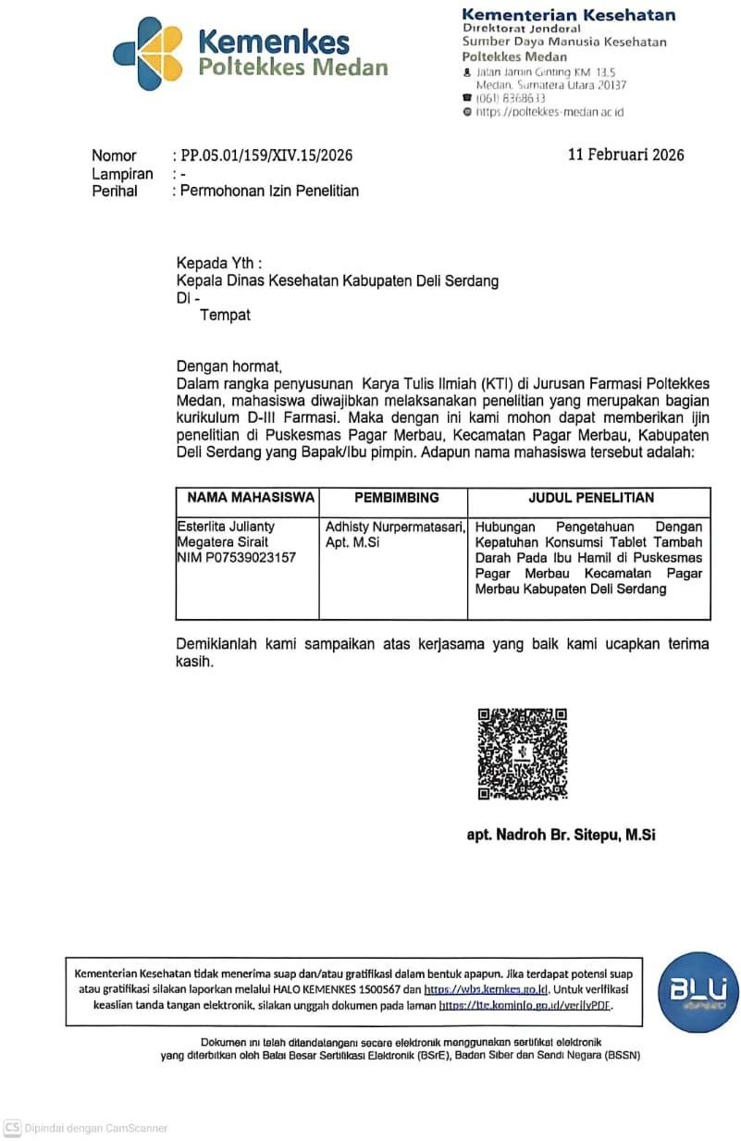

Lampiran 8 Surat Izin Melaksanakan Penelitian
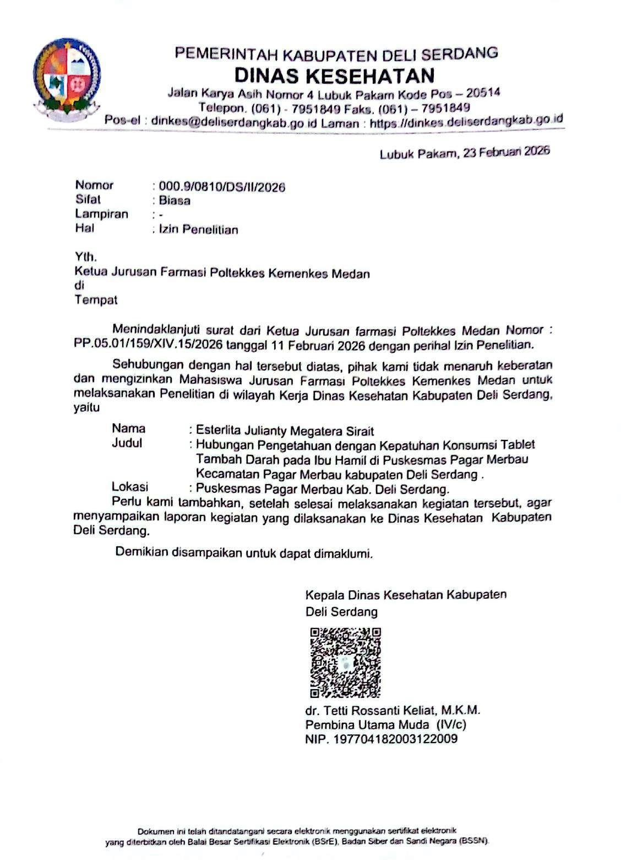

Lampiran 9 Surat Selesai Penelitian
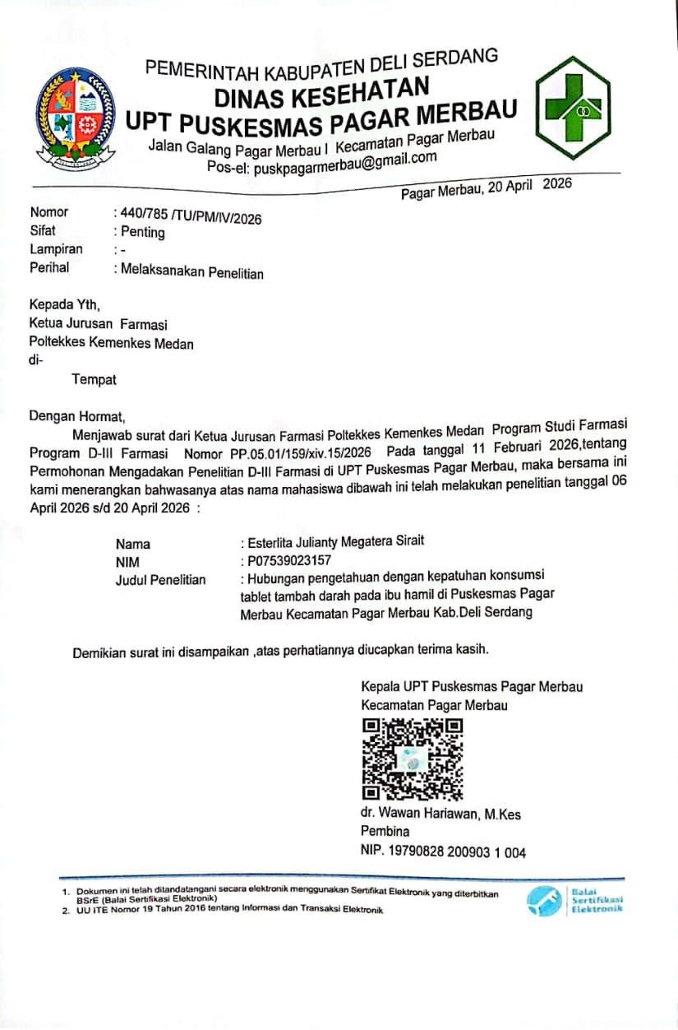

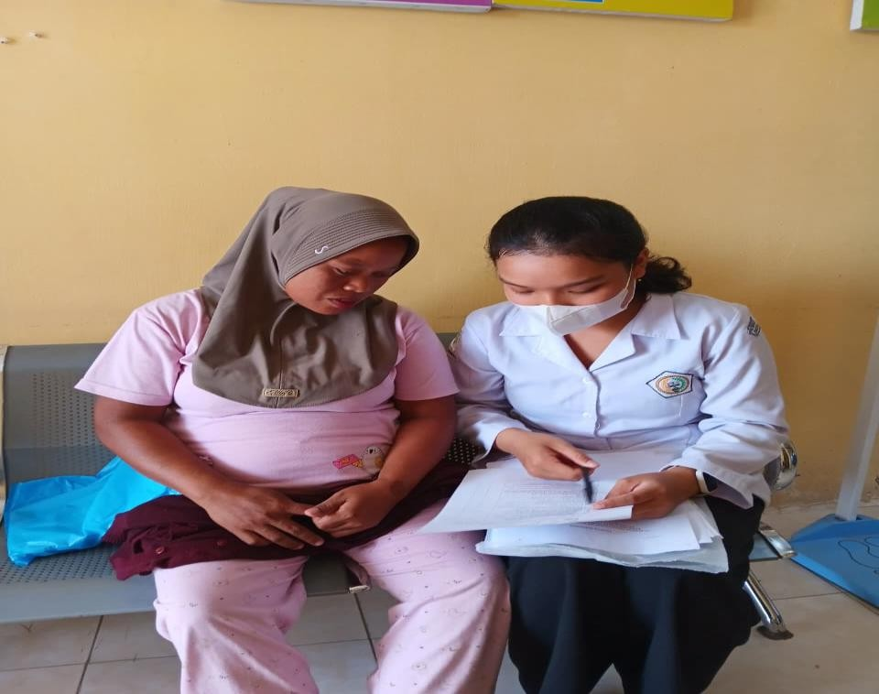
Lampiran 10 Dokumentasi
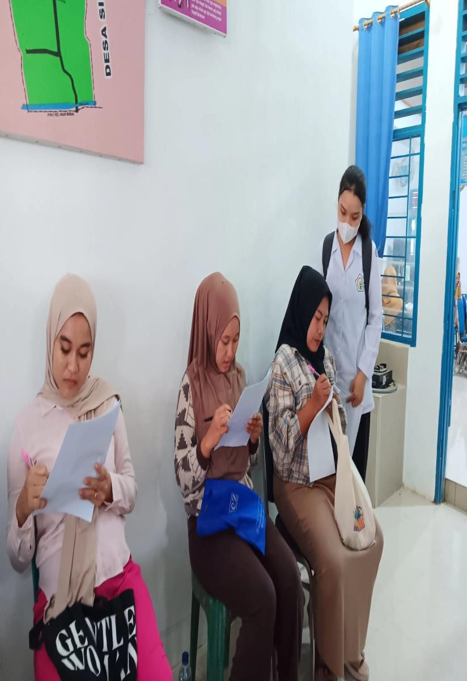

Lampiran 11 Ethical Clearance

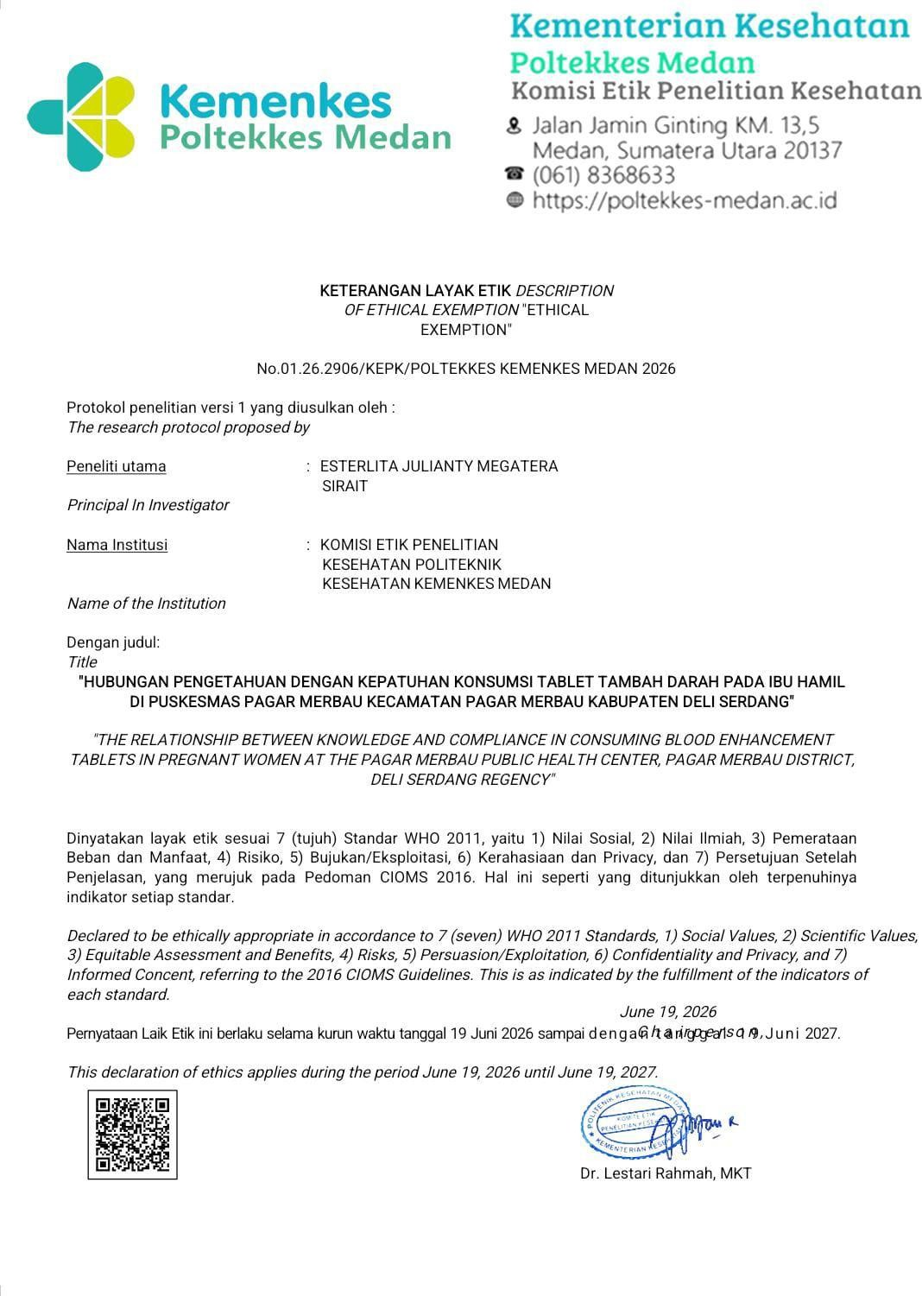

Lampiran 12 Kartu Bimbingan

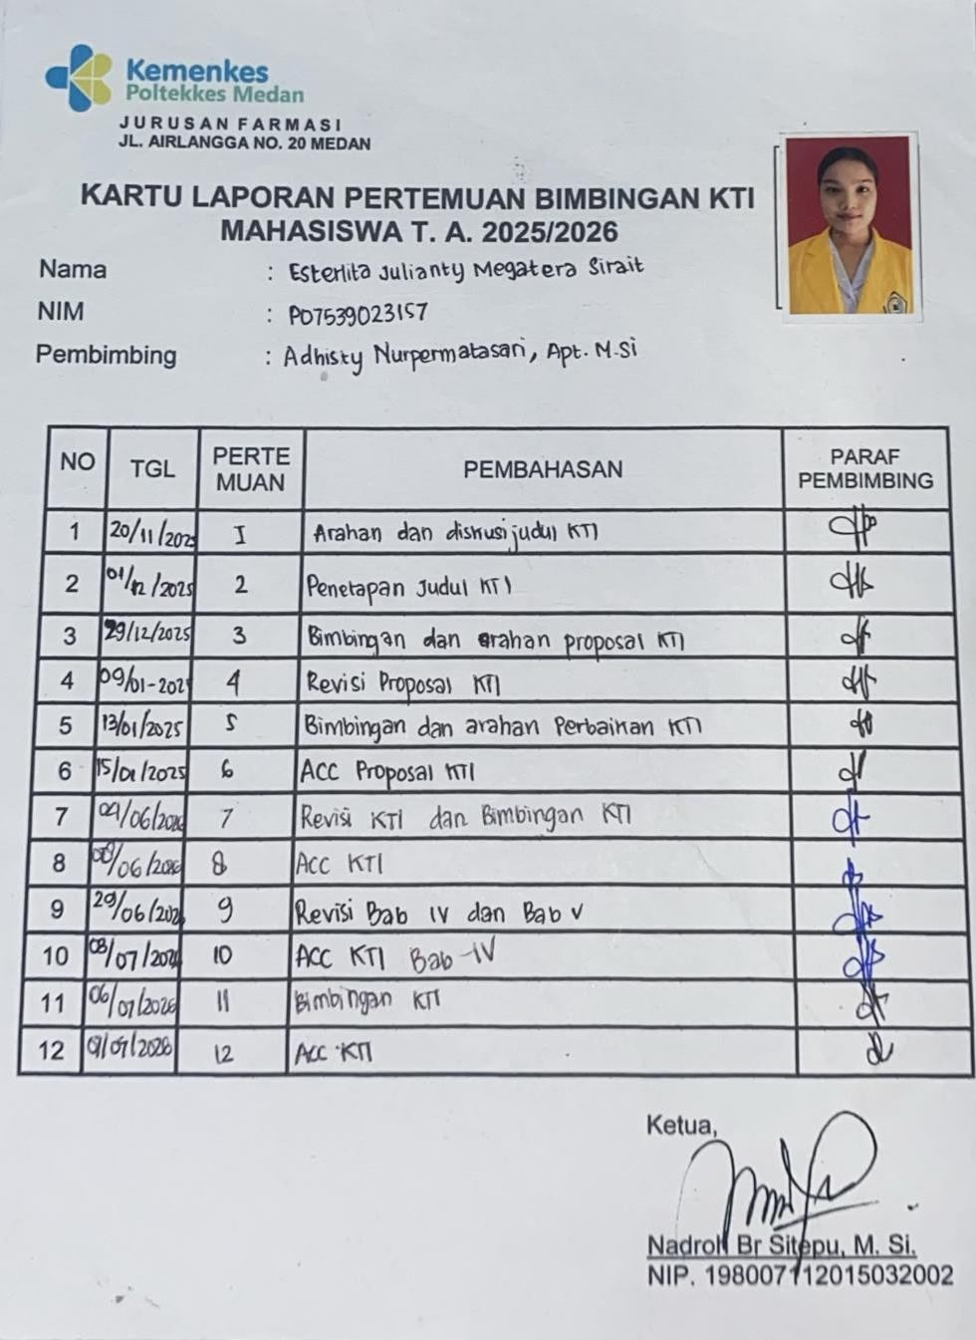

Lampiran 13 Turnitin

